Abschlussprüfung Mathematik

Die Prüfungsaufgaben beziehen sich auf die Bildungsstandards der Klassen 7 bis 10 sowie das erforderliche Grundwissen.

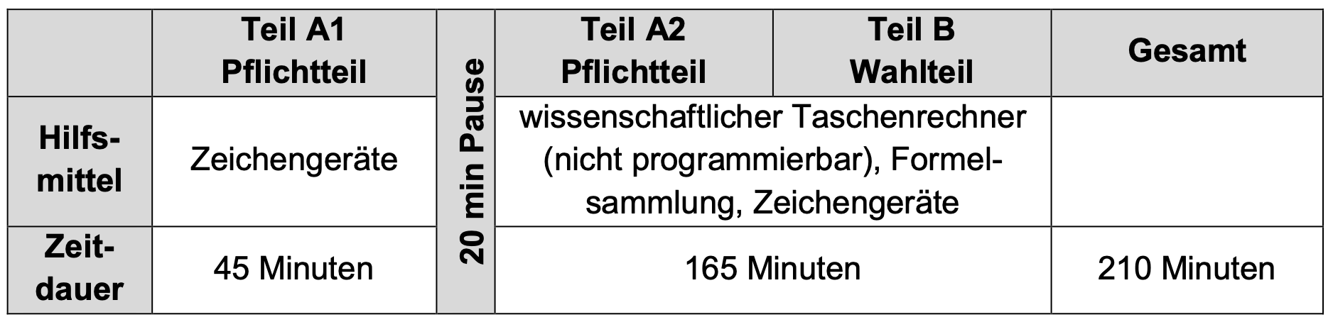

Zeichengeräte: Geodreieck, Parabelschablone, Zirkel.
Wahlteil: 2 der 3 Aufgaben müssen bearbeitet werden.

Ermittlung des Prüfungsergebnisses:

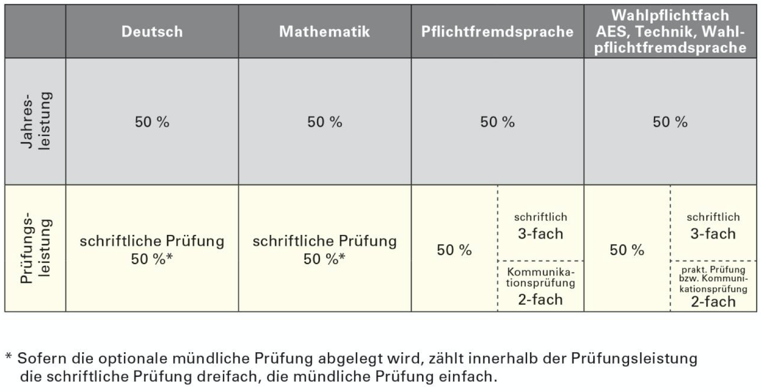

Quelle: Ministerium für Kultus, Jugend und Sport Baden-Württemberg. Abgerufen 8. Januar 2021, von https://km-bw.de/,Lde/Startseite/Schule/Novellierte+Abschlusspruefungen

